广之旅2017校园招聘西南交通大学专场宣讲会
【寻找快乐的旅游筑梦者】

宣讲会时间：
宣讲会地点：
现场面试时间：
现场面试地点：
（备注：请同学们务必提前通过广之旅招聘官网或广之旅招聘微信进行网申，并携带附个人证件照的纸质版简历参加宣讲会。宣讲会现场壕送旅游大奖！）

网申时间：2016年10月17日至11月21日
网申入口：
①广之旅招聘官网：http://zhaopin.gzl.cn/
②“广之旅招聘”微信订阅号（微信号：gzlrecruit）
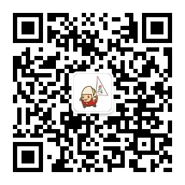

广之旅2017校园招聘计划

一、部分招聘岗位（更多2017广之旅校园招聘岗位敬请关注: http://zhaopin.gzl.cn/）
（一）管培生类
分支机构管理培训生（10人）
职责：
经培训、轮岗后外派至省内外分支机构从事销售、计调及管理等岗位工作。
要求：
①本科或以上学历，旅游、营销、工商管理等相关专业；
②有较好的沟通协调能力，进取心强；
③愿意接受外派工作。

（二）产品类岗位
OTA产品运营专员（10人）
职责：
①负责自有在线渠道或第三方网站平台的产品日常运营，包括商品上下架、页面策划、库存管理等；
②负责产品的卖点挖掘和内容策划，并制定相应的运营计划及调配资源；
③与各部门沟通确认需求，负责产品推广，提高线上产品点击率和浏览量；
要求：
①本科学历，电子商务、旅游管理、市场营销及相关专业者优先考虑；
②善于与人沟通，组织协调能力强；
③具有较强的执行力及团队合作能力。

（三）文案/设计类岗位
1、网站广告文案（8人）
职责：
①负责广之旅官网的专题文案撰写；
②负责广之旅天猫旗舰店的产品包装及文案撰写；
③负责广之旅微信公众号的内容原创；
④负责广之旅线上新闻的编辑与撰写；
⑤完成创意提炼、品牌宣传相关的文案工作。
要求：
①本科学历，广告学、新闻学、网络与新媒体、汉语言文学或相关专业；
②为人幽默风趣，具有好奇心、创造力和洞察力；
③熟悉各网络媒体的应用，文字功底扎实；
④对网络热点事件敏感，紧跟时事。
备注：
网申时请上传过往优秀作品。

2、新媒体运营专员（5人）
职责：
①广之旅微信和线上社区的活动策划、粉丝运营及互动；
②挖掘和分析粉丝的使用习惯、情感及体验感受，原创粉丝喜闻乐见的内容。
要求：
①本科学历，广告学、新闻学、网络与新媒体、汉语言文学或相关专业；
②为人幽默风趣，具有好奇心、创造力和洞察力；
③文字功底扎实，具备较好的分析及学习能力；
④对网络热点事件敏感，紧跟时事。
备注：
网申时请上传过往优秀作品。

3、视觉设计师（PC/手机端方向）（6人）
职责：
①负责设计广之旅各线上平台的专题、网络广告和宣传物料；
②包装线上平台的旅游产品。
要求：
①本科学历，网页设计、视觉传达、广告设计、动画或相关专业；
②富有创意，具有扎实的平面设计基础，精通PS、AI等设计软件；
③具有优秀的图形表达能力，作品能紧跟设计趋势；
④熟悉html\css代码者，或对时尚有高敏感度者优先考虑。
备注：
网申时请上传过往优秀作品。

（四）技术类岗位
1、软件开发工程师（10人）
职责：
①分析软件架构，完成分配的设计和开发任务；
②实现具体的编码，协助进行测试工作。
要求：
①本科或以上学历，计算机相关专业，cet-4或以上；
②沟通表达良好，责任心强，有较强的自学能力和团队合作精神；
③熟知编程规范；熟悉JAVA或.NET语言体系、熟悉HTML、Javascript、XML技术，熟悉B/S架构；
④熟悉Oracle、SQL Server、MYSQL等其中一种主流数据库、相关技术及工具；
⑤有软件项目开发经验者优先。

2、前端工程师（PC /手机端方向）（2人）
职责：
①负责HTML/CSS/JavaScrip‌‌t代码的编写，实现web端的界面效果和交互功能；
②与设计师、后台开发工程师密切配合，完成页面的制作；
③完成网站页面在各主流浏览器的兼容性调整以及性能优化。
要求：
①本科学历，软件工程、多媒体设计、网页设计或相关专业；
②沟通协调和学习能力强，具备良好的服务意识和责任心；
③精通 HTML+CSS+JavaScript 面向对象的编程方法，能手写页面代码；
④对用户体验、交互操作流程及用户需求有一定了解。
备注：
网申时请上传过往优秀作品。

二、公司简介
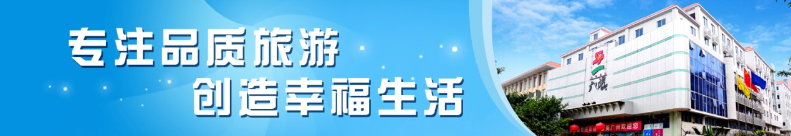
广州广之旅国际旅行社股份有限公司成立于1980年12月5日，是华南旅游航母岭南集团旗下成员企业，国内唯一获得全国旅游业质量管理最高荣誉“中国用户满意鼎”的综合性强社；全国首批、广东首家获得国家质检总局、国家旅游局认定为年度“全国旅游服务质量标杆单位”的旅行社企业，首家获得广东省政府设立的最高质量奖项——“广东省政府质量奖”的服务业企业。2012-2014年，广之旅连续三年入选中国服务业500强。在国家旅游局最新公布的全国百强旅行社排名中，广之旅位列全国第五，广东第一。
广之旅主要经营出境游、国内游、入境游等业务，同时兼营国际国内航空票务代理、景区开发与管理、会展服务、旅游汽车出租、海外留学咨询、物业管理、信息技术咨询服务、计算机技术开发、技术服务等业务。
目前，广之旅的销售网络已涵盖线下近400家营业厅，分子公司，网络成员，加盟门店，电话销售，同业批发网络与线上B2C网站、微商城、APP以及天猫等OTA销售渠道，打造华南地区最具规模的实体销售网络；同时还在马来西亚、香港、澳门、北京、云南、四川、喀什等地设有分支机构，业务遍及全球100多个国家和地区。随着广之旅旗下智慧旅游服务平台“易起行ECWALK”全新上线，将实现全国多市场组团、多口岸出发、多个签证中心的网络布局，提供全球化一体化产品和服务。
广之旅以“专注品质旅游、创造幸福生活”为企业使命，用热忱的态度和专业的服务，给游客带来满意旅游体验，致力打造成为“中国卓越、世界知名综合旅游服务商”。
公司现有员工逾1600人，80％以上为大学生、研究生。公司在劳动用工及人才培养方面的良好表现为其赢得了首批“高校毕业生就业见习示范基地”、首批“全国旅游人才开发示范试点单位”、“劳动关系和谐企业”等荣誉。
公司一直以来坚持为员工提供“有竞争力的工作平台，符合公司发展及个人职业定位的培训，充满挑战的个人事业发展的机会”。
您是我们孜孜以求的人才吗？您想找到一个实现自我的舞台吗？加入广之旅吧！让你的事业在这里启航。

三、福利待遇：
1、五险一金；
2、带薪年假；
3、员工班车；
4、员工旅游；
5、员工餐厅；
6、实习宿舍（实习期间可为学生提供住宿）；
7、员工培训（广之旅网络商学院、外训、内训、合作院校在职研究生项目等）；
8、团建活动（文体活动、运动赛事、素质拓展、聚会party等）；
9、节日补贴（春节、端午、中秋、国庆等）；
10、生日奖金（员工及员工配偶生日都有喔！！）；
11、员工体检（每年一次员工体检、女员工还可另外享受每半年一次妇检）
12、旅游优惠（亲朋好友都可以享受你的员工价）
13、医药补贴（你与未来的子女……）
14、幼儿园托费
……

